Opdracht 1.1
De markt van draadloze hoofdtelefoons met bluetooth in Europa in een bepaald jaar wordt in de figuur weergegeven.
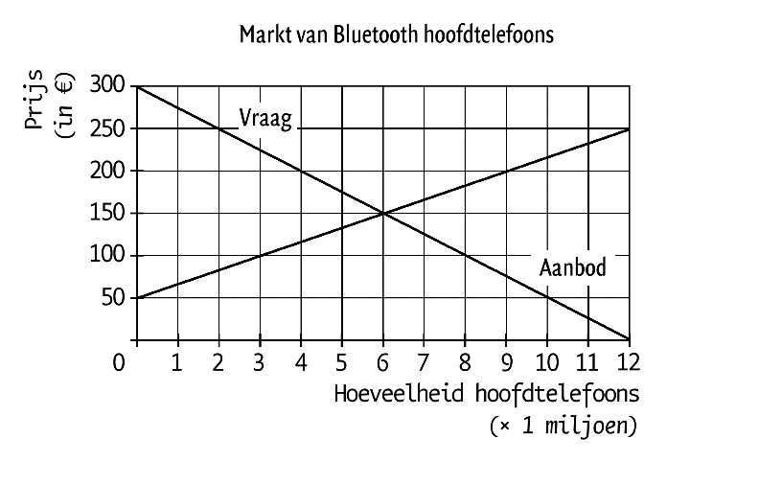
a. Bereken de omzet op de markt voor draadloze hoofdtelefoons met bluetooth.
b. Wat zijn consumenten maximaal bereid om voor een draadloze hoofdtelefoon met bluetooth te betalen?
c. Arceer het producentensurplus (////) in de figuur.
d. Arceer het consumentensurplus (\\\\) in de figuur.
e. Bereken de grootte van het totale surplus.

Er komt een nieuwe techniek op de markt om ruis nog beter te onderdrukken. Deze nieuwe techniek die toegepast wordt in draadloze hoofdtelefoons met bluetooth is niet alleen goedkoper maar ook veel beter van kwaliteit.
f. Zal het totale surplus door deze verandering groter of kleiner worden? Ligt het antwoord toe.

Opgave 1.2
Gegeven zijn de volgende vraag- en aanbodfuncties:
Qv = -10P + 9.000
Qa = 15P – 3.000
P is de prijs in euro’s; Q is hoeveelheid in stuks.

a. Bereken de evenwichtsprijs en de evenwichtshoeveelheid.
b. Teken Qv en Qa in de grafiek.
c. Arceer het totale surplus.

Door de sterk gestegen energieprijzen verschuift de aanbodlijn. De nieuwe aanbodfunctie wordt: Qa = 10P – 3.000
d. Teken de nieuwe aanbodlijn in de grafiek.
e. Bereken de verandering van het totale surplus in euro’s als gevolg van de gestegen energieprijzen.

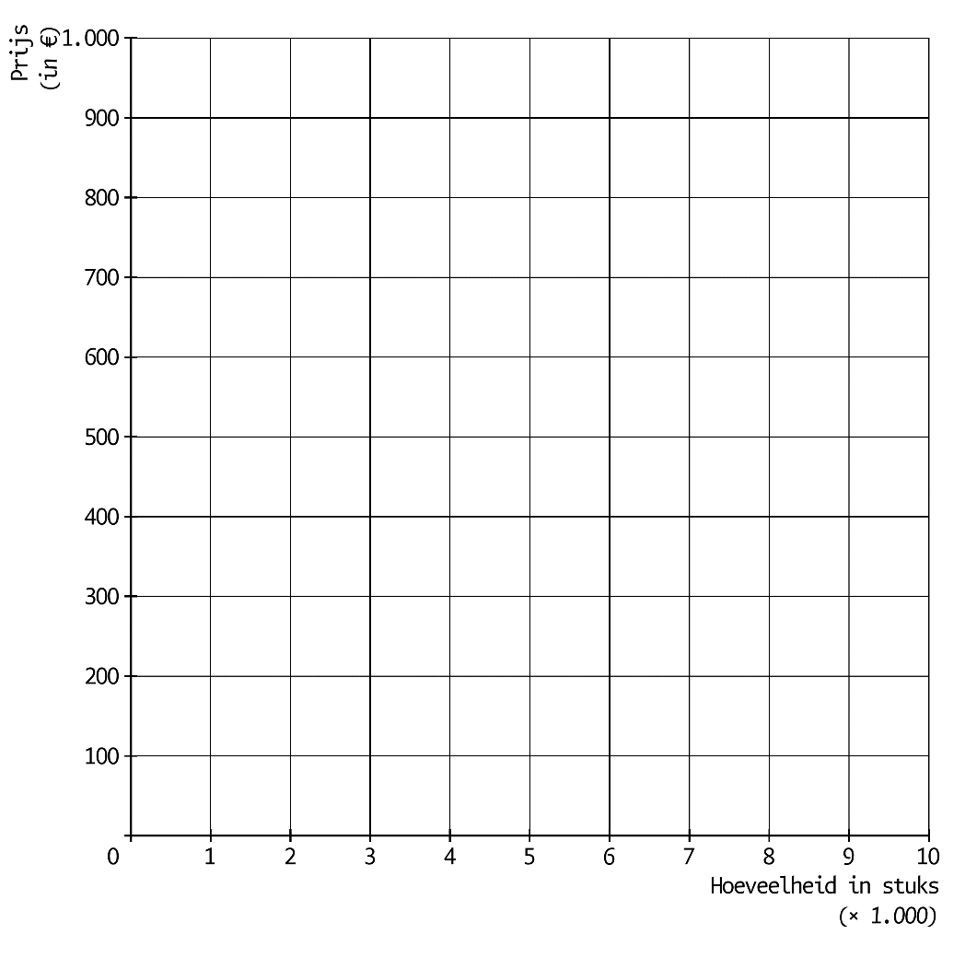
Uitwerking opgave 1.1
a. € 150 × 6.000.000 = € 900 miljoen.
b. € 300. Vanaf deze prijs wordt er vraag naar draadloze hoofdtelefoons uitgeoefend.
c,d. Zie figuur.
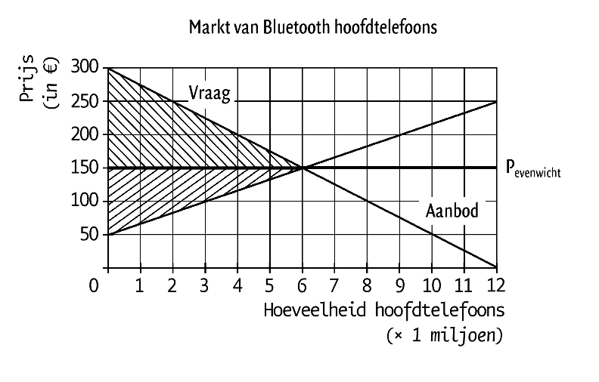
e. Totale surplus = ½ × basis × hoogte = ½ × (300 – 50) × 6.000.000. = € 750.000.000.
f. De vraagcurve verschuift naar rechts omdat door de betere kwaliteit de vraag naar deze nieuwe hoofdtelefoons zal toenemen. Ook de aanbodcurve verschuift naar rechts omdat de productiekosten afnemen. Er komen meer ruiltransacties tot stand en de omvang van het totale surplus zal dus toenemen.

Uitwerking opgave 1.2
a. Qv = Qa
-10P + 9000 = 15P – 3000
-25P = - 12.000
P = € 480 → Q = 4.200 stuks
b,c,d. Zie figuur.
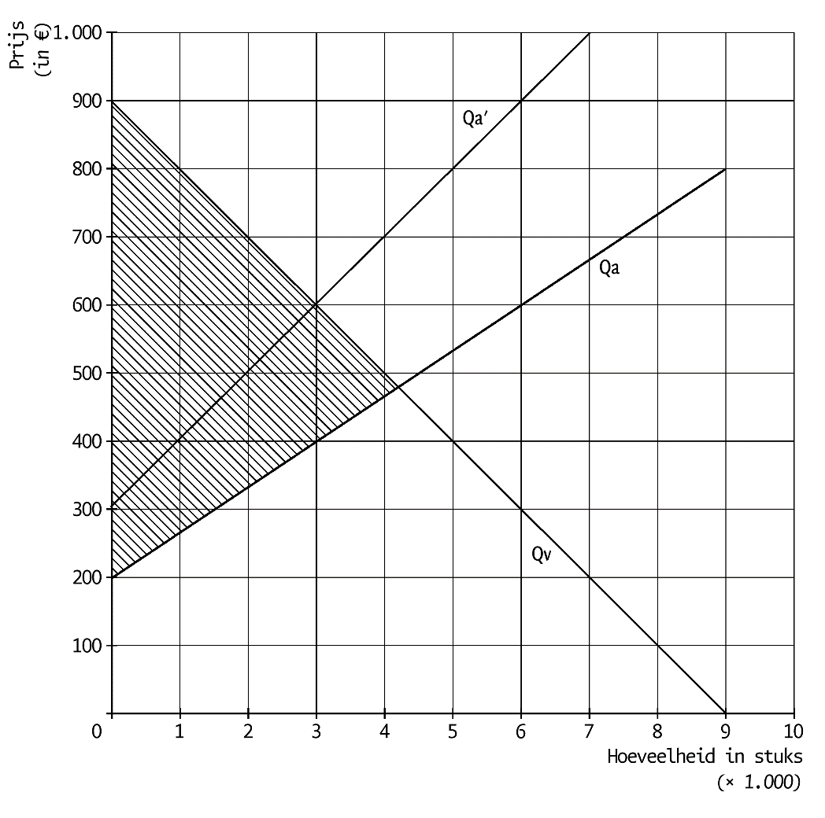
e. Het nieuwe marktevenwicht:
Qv = Qa
-10P + 9000 = 10P – 3000
-20P = -12.000
P = € 600 → Q = 3.000 stuks.

Het totale surplus was: ½ × (900 – 200) × 4.200 = € 1.470.000.
Het totale surplus wordt: ½ × (900 – 300) × 3.000 = € 900.000.
Het surplus neemt af met: 1.470.000 – 9.00.000 = € 570.000.

